NGÂN HÀNG CÂU HỎI BỔ SUNG

Bổ sung câu hỏi lớp 1
Chủ đề 1: Các số đến 10
Nhóm 01 • 5 bài học • 1. Trên - dưới. Phải - trái, trước - sau. Ở giữa | 2. Hình vuông - hình tròn, hình tam giác - hình chữ nhật | 3. Các số 1, 2, 3 | 4. Các số 4, 5, 6 | 5. Các số 7, 8, 9

1. Trên - dưới. Phải - trái, trước - sau. Ở giữa
Số câu bổ sung trong tài liệu: 5
Câu 01 • HARD
Quan sát kệ đồ chơi. Vật nào vừa ở dưới ô tô, vừa ở giữa khối hộp và chiếc thuyền?
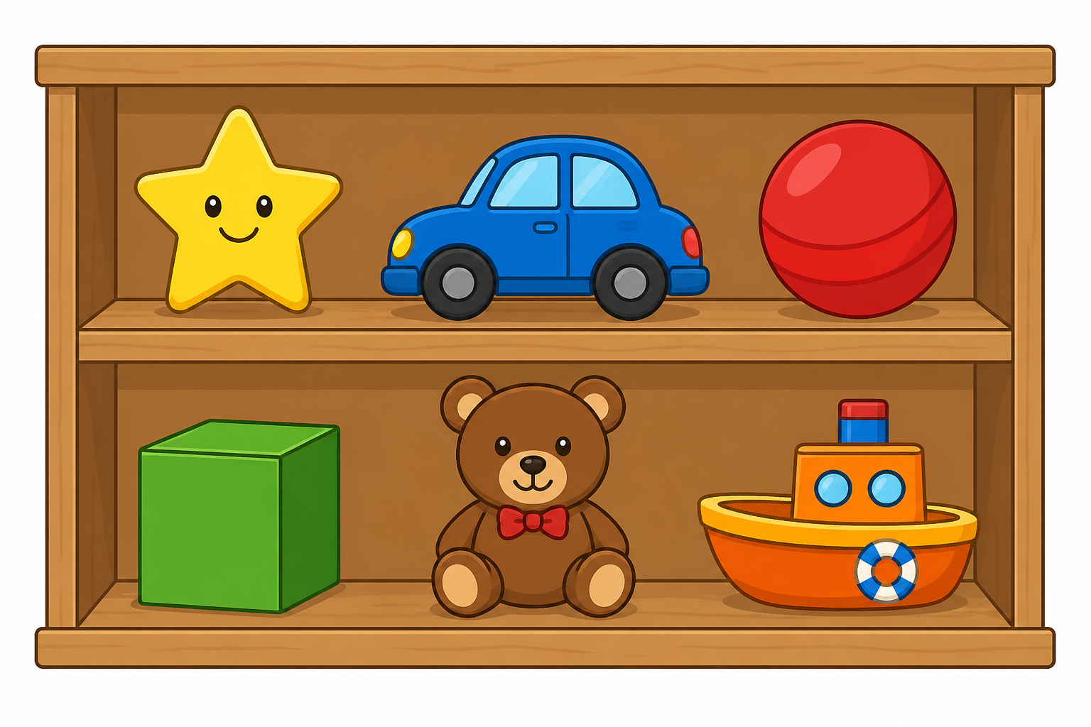
A. Gấu bông
B. Khối hộp
C. Quả bóng
D. Ngôi sao
Đáp án: A. Lời giải: Gấu bông nằm ngay dưới ô tô. Ở tầng dưới, gấu bông còn nằm giữa khối hộp và chiếc thuyền. Vì vậy đáp án đúng là gấu bông.
Câu 02 • HARD
Quan sát kệ đồ chơi. Vật nào ở bên phải ô tô và ở trên chiếc thuyền?

A. Ngôi sao
B. Quả bóng
C. Gấu bông
D. Khối hộp
Đáp án: B. Lời giải: Quả bóng nằm bên phải ô tô trên tầng trên. Quả bóng cũng nằm ngay trên chiếc thuyền. Vì vậy đáp án đúng là quả bóng.
Câu 03 • HARD
Các bạn đang xếp hàng lên xe buýt. Bạn nào đứng sau bạn mặc váy xanh nhưng đứng trước bạn mặc váy vàng?
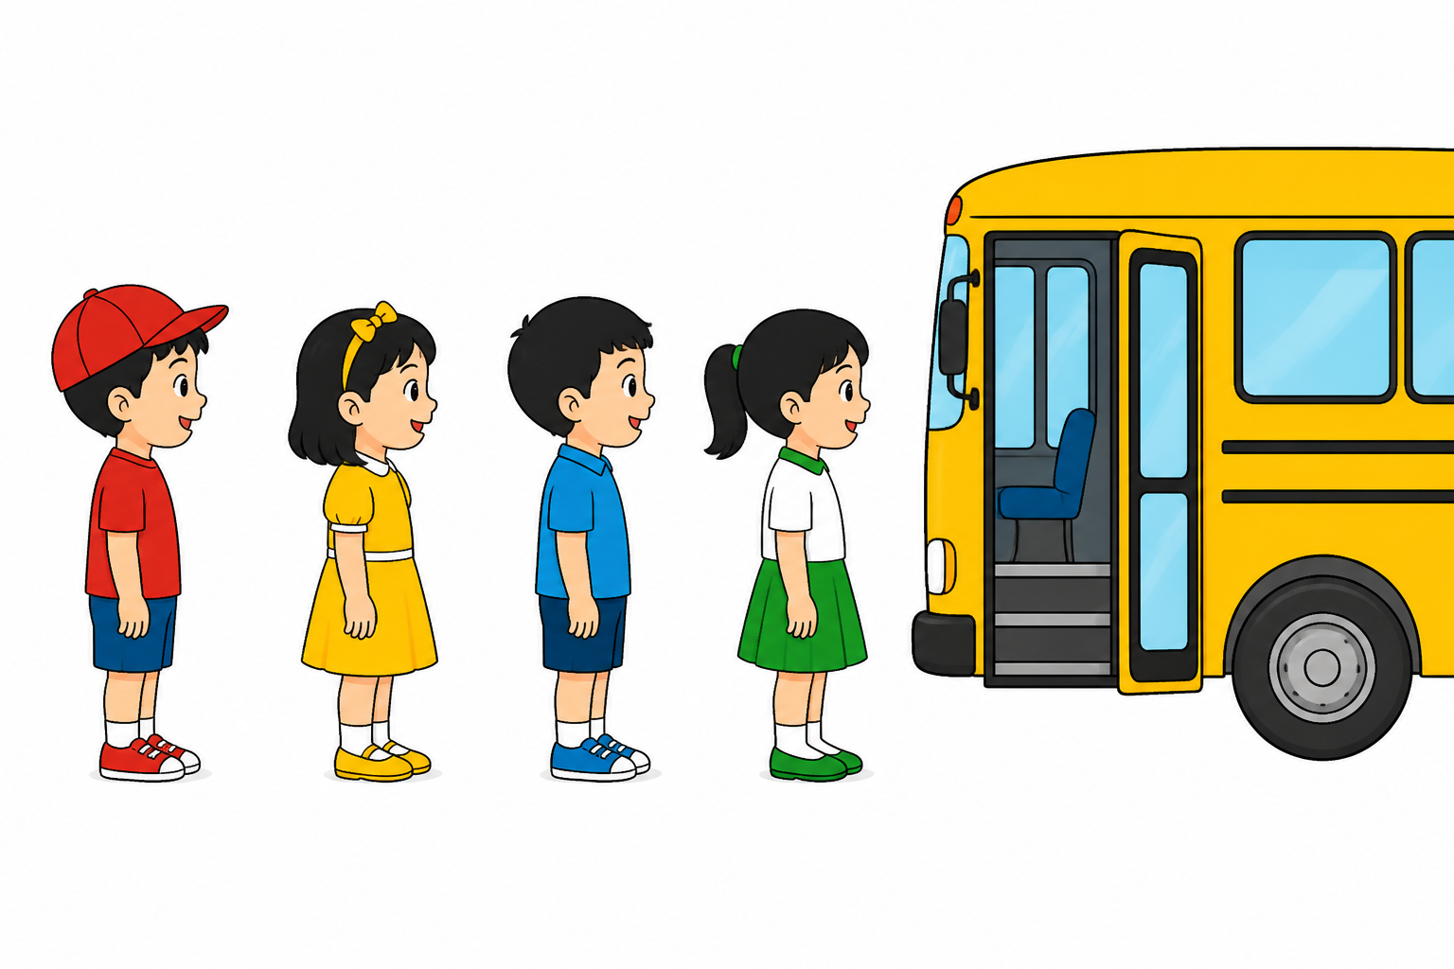
A. Bạn đội mũ đỏ
B. Bạn mặc váy vàng
C. Bạn mặc áo xanh
D. Không có bạn nào
Đáp án: C. Lời giải: Bạn mặc váy xanh đứng gần xe buýt nhất. Ngay sau bạn ấy là bạn mặc áo xanh, rồi mới đến bạn mặc váy vàng. Vì vậy bạn mặc áo xanh đứng sau váy xanh nhưng trước váy vàng.
Câu 04 • HARD
Nếu bạn mặc váy xanh đã bước lên xe buýt, bạn nào sẽ đứng đầu hàng?

A. Bạn mặc áo xanh
B. Bạn mặc váy vàng
C. Bạn đội mũ đỏ
D. Bạn mặc váy xanh
Đáp án: A. Lời giải: Ban đầu bạn mặc váy xanh đứng đầu hàng. Khi bạn ấy lên xe, người đứng ngay sau là bạn mặc áo xanh sẽ trở thành người đứng đầu hàng.
Câu 05 • HARD
Quan sát tấm thảm. Vật nào vừa ở dưới quả táo, vừa ở bên trái quả bóng?
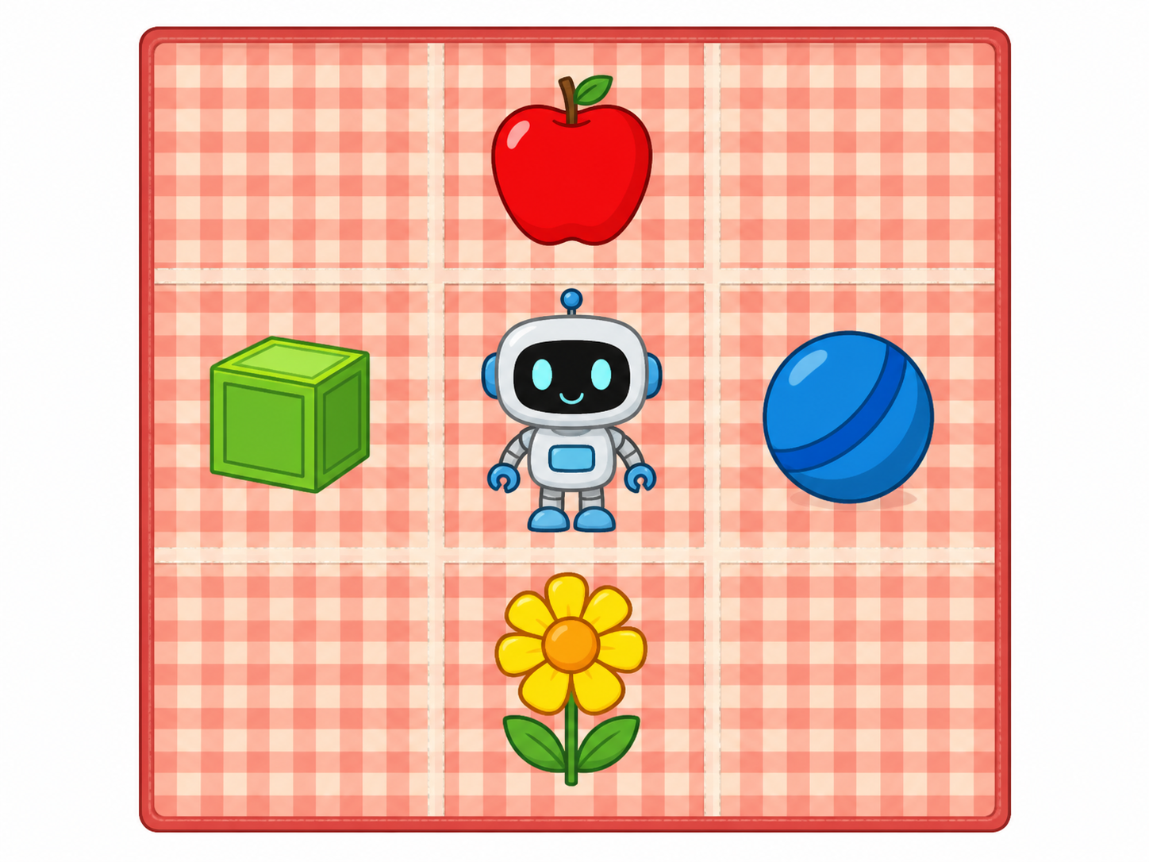
A. Bông hoa
B. Khối hộp
C. Robot
D. Quả táo
Đáp án: C. Lời giải: Robot nằm ngay dưới quả táo. Robot cũng nằm ngay bên trái quả bóng. Vì vậy robot là vật thỏa mãn cả hai điều kiện.

2. Hình vuông - hình tròn, hình tam giác - hình chữ nhật
Số câu bổ sung trong tài liệu: 1
Câu 06 • HARD
Thử thách hai ý của 2. Hình vuông - hình tròn, hình tam giác - hình chữ nhật: chọn cặp kết quả đúng theo thứ tự trong hình.
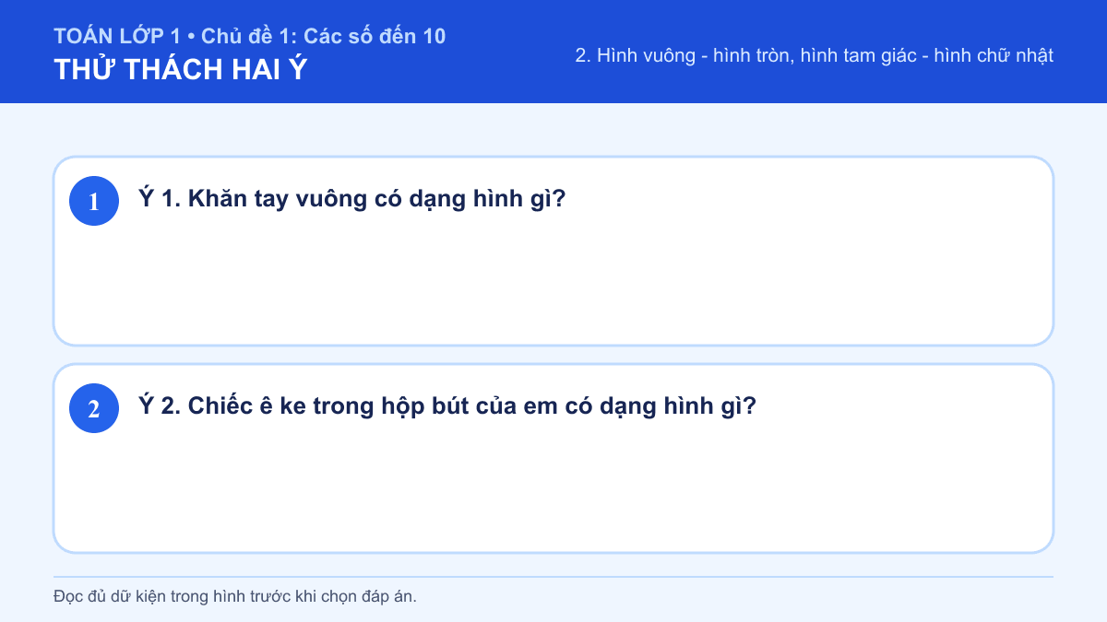
A. Ý 1: Hình vuông; Ý 2: Hình tam giác
B. Ý 1: Hình tròn; Ý 2: Hình tam giác
C. Ý 1: Hình vuông; Ý 2: Hình tròn
D. Ý 1: Hình tròn; Ý 2: Hình tròn
Đáp án: A. Lời giải: Ý 1: Khăn tay vuông có bốn cạnh bằng nhau nên nó có dạng hình vuông. Ý 2: Chiếc ê ke có ba cạnh nên nó có dạng hình tam giác. Vì vậy cặp kết quả đúng là “Ý 1: Hình vuông; Ý 2: Hình tam giác”.

3. Các số 1, 2, 3
Số câu bổ sung trong tài liệu: 1
Câu 07 • HARD
Thử thách hai ý của 3. Các số 1, 2, 3: chọn cặp kết quả đúng theo thứ tự trong hình.
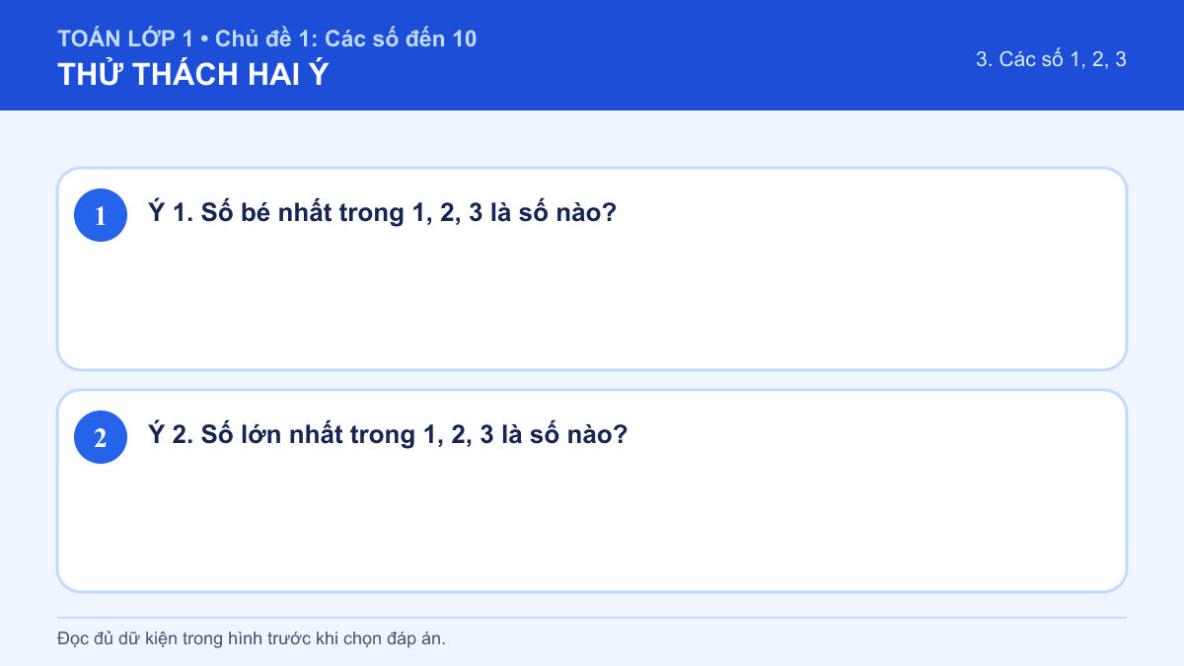
A. Ý 1: 3; Ý 2: 3
B. Ý 1: 1; Ý 2: 1
C. Ý 1: 3; Ý 2: 1
D. Ý 1: 1; Ý 2: 3
Đáp án: D. Lời giải: Ý 1: Em đếm 1, 2, 3 thì 1 được đếm trước nhất nên 1 là số bé nhất. Ý 2: Em đếm 1, 2, 3 thì số 3 đứng sau cùng. Vậy số lớn nhất là 3. Vì vậy cặp kết quả đúng là “Ý 1: 1; Ý 2: 3”.

4. Các số 4, 5, 6
Số câu bổ sung trong tài liệu: 1
Câu 08 • HARD
Thử thách hai ý của 4. Các số 4, 5, 6: chọn cặp kết quả đúng theo thứ tự trong hình.
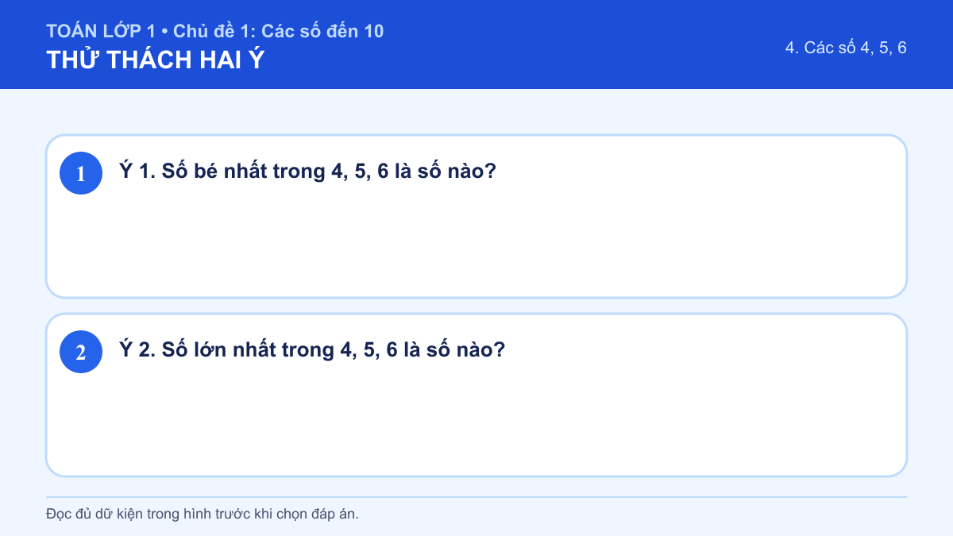
A. Ý 1: 4; Ý 2: 6
B. Ý 1: 6; Ý 2: 6
C. Ý 1: 4; Ý 2: 4
D. Ý 1: 6; Ý 2: 4
Đáp án: A. Lời giải: Ý 1: Em đếm 4, 5, 6 thì số 4 được đếm trước nhất. Vậy 4 là số bé nhất. Ý 2: Em đếm 4, 5, 6 thì 6 đứng sau cùng. Vậy số lớn nhất là 6. Vì vậy cặp kết quả đúng là “Ý 1: 4; Ý 2: 6”.

5. Các số 7, 8, 9
Số câu bổ sung trong tài liệu: 1
Câu 09 • HARD
Thử thách hai ý của 5. Các số 7, 8, 9: chọn cặp kết quả đúng theo thứ tự trong hình.
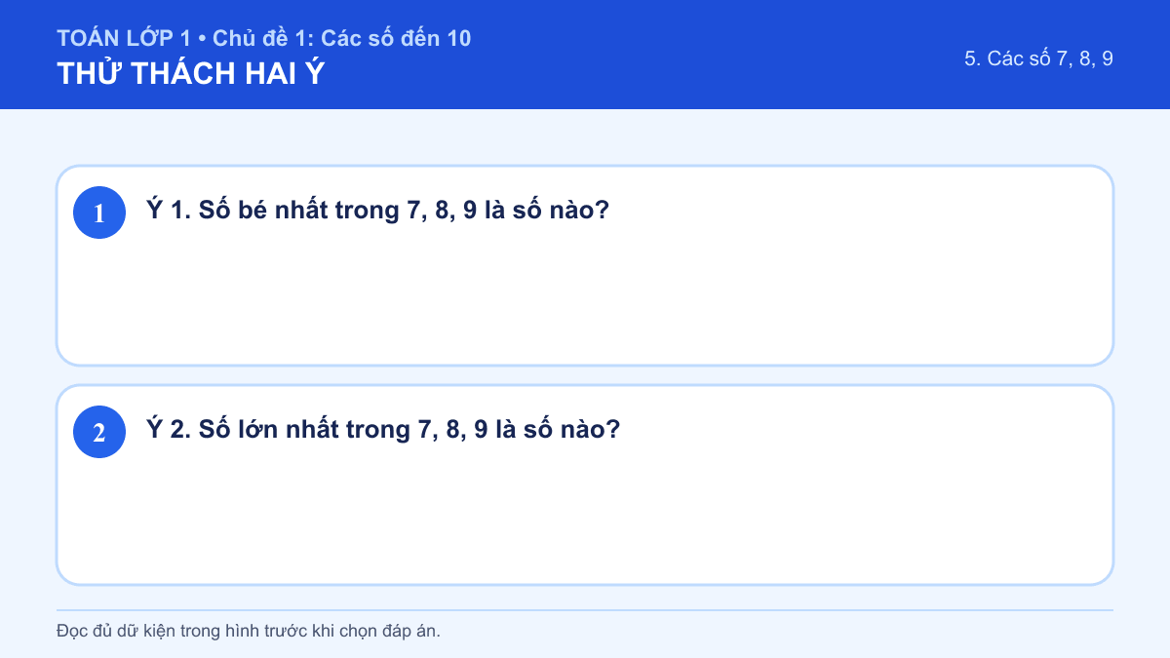
A. Ý 1: 7; Ý 2: 9
B. Ý 1: 10; Ý 2: 9
C. Ý 1: 7; Ý 2: 0
D. Ý 1: 10; Ý 2: 0
Đáp án: A. Lời giải: Ý 1: Em đếm 7, 8, 9 thì 7 được đếm trước nhất. Vậy 7 là số bé nhất. Ý 2: Em đếm 7, 8, 9 thì số 9 đứng sau cùng. Vậy 9 là số lớn nhất. Vì vậy cặp kết quả đúng là “Ý 1: 7; Ý 2: 9”.

